

高爾夫》三位歐洲名將大爆發，重返世界三十強行列
羅開Golf 頻道2020年1月1日 上午7:33
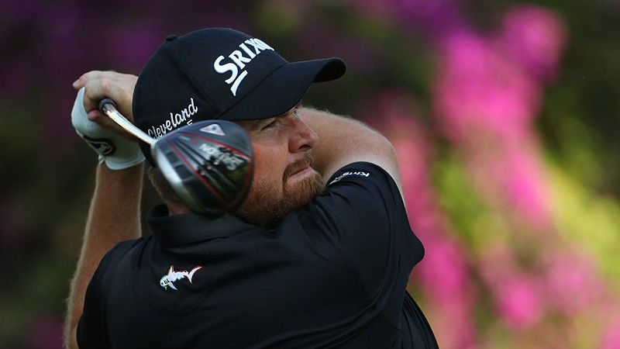
高爾夫》三位歐洲名將大爆發，重返世界三十強行列
【羅開新聞中心Minsey Weng文 圖╱Asian Tour】相較去年有十七位選手挺進年終五十大行列，這一年來只有十二人闖進這道提前預約明年奧古斯塔名人賽邀請函的門檻，其中三位歐洲名將Shane Lowry（山恩•羅瑞）、Bernd Wiesberger（本德•韋斯伯格）和Danny Willett（丹尼•威利特）重返三十強大門，為明年的萊德盃席次之爭打造穩固基礎。
來自奧地利的韋斯伯格，無疑是2019年高壇的年度驚奇人物之一，去年此時還在傷兵名單，傷癒復出的表現也並不出色，造成世界排名從年初的一百八十五滑落至最差的三百八十九。
然而，就在五月底贏得Made in Denmark presented by FREJA（丹麥公開賽）後，韋斯伯開始上演「打斷手骨顛倒勇」的故事，接著再添得Aberdeen Standard Investments Scottish Open（蘇格蘭公開賽）和Italian Open（義大利公開賽）兩場Rolex Series（勞力士系列賽）級的冠軍。
韋斯伯格另外在勞力士賽級的Dubai Duty Free Irish Open（愛爾蘭公開賽）並列第二，Nedbank Golf Challenge hosted by Gary Player（萊利銀行挑戰賽）並列第三，可惜歐巡賽球王爭霸戰遭到西班牙名將Jon Rahm（霍恩•拉姆）逆轉，不過世界排名一路推升至年終的二十二位。
已經連續三季空手而歸的愛爾蘭人羅瑞，開季勇奪Abu Dhabi HSBC Championship Presented by EGA（阿布達比錦標賽），排名重返五十大行列的四十一位，不過更大的成就是把睽違六十八年重返北愛爾蘭的葡萄酒瓶留在愛爾蘭，並帶走價值一百分的英國公開賽，目前世界排名十九，他年初出發時為七十五位。
英格蘭籍的前名人賽冠軍威利特，去年贏得DP World Tour Championship, Dubai（世界巡迴錦標賽）前的世界排名遠在二百七十六，年終拉升至八十一位，今年再添得歐巡旗艦大賽－BMW PGA Championship（歐洲PGA錦標賽），獨得六十四分，進而重返三十大行列的二十九位。
總計共有四位從百大外挺進五十行列，另有從一百二十三變成四十的泰國選手Jazz Janewattananond（傑茲•傑尼瓦塔納隆），以及法國的Victor Perez（維多•裴瑞茲）和南非Erik van Rooyen（艾瑞克•范魯原）。
年初世界排名一百三十二的裴瑞茲，連續四年都贏得一座冠軍和一個第二，但過去兩年是挑巡賽，今年則是分數更高的歐巡賽，而且所拿下的勝利還是五十分級的Alfred Dunhill Links Championship（登喜路錦標賽），季末三場比賽更繳出並列第四、並列第二和並列二十的佳績，排名一路推升至四十五位。
范魯原則是Scandinavian Invitation（斯堪地納維亞邀請賽）冠軍得主，另有三個第二名，其中Turkish Airlines Open（土耳其公開賽）並列第二，最後得以名列四十九，他年初名列一百四十一。
值得一提的是澳洲名將Adam Scott（亞當•史考特），直到封關戰才在Australian PGA Championship（澳洲PGA錦標賽）終結將近三年來的冠軍荒，不過今年有兩個第二名，世界排名從年初的四十一推升至十三位，重返十大高手行列只差三步。

